MICRO INTERROGATION LICENCE TELECOMMUNICATIONS
2020/21

1. (0.5 pt) Un signal ‘’lent’’ dans le domaine temporel, présente un spectre de Fourier
a) basse-fréquence
b) haute-fréquence
c) large bande
d) bande étroite

2. (0.5 pt) Un spectre de Fourier à bande étroite centré autour d’une fréquence élevée peut correspondre à un signal
a) audible
b) bruit blanc
c) radiofréquence
d) bruit thermique

3. (0.5 pt) La réponse fréquentielle H(f) d’un filtre SLIT et sa fonction de transfert H(p) sont similaires pour:
a) p=σ
b) p=2jπf
c) σ ≠ 0
d) 2jπf = 0

4. (0.5 pt) Le produit de convolution est une opération :
a) linéaire et variante dans le temps
b) non linéaire et invariante dans le temps
c) non linéaire et variante dans le temps
d) linéaire et invariante dans le temps

5. (0.5 pt) Le système, dont l’entrée est x(t) et la sortie est y(t), décrit par l’équation suivante : y(t)=x(t) × cos(3π10⁶t), est :
a) linéaire et variant dans le temps
b) non linéaire et invariant dans le temps
c) non linéaire et variant dans le temps
d) linéaire et invariant dans le temps

6. (0.5 pt) La puissance dans le signal x(t) = 10cos (20πt – π/2) + 8sin (15πt) est égale à :
a) 90
b) 42
c) 100
d) 82

7. (0.5 pt) Lequel des modèles standards mentionnés ci-dessous est / sont applicable(s) aux variables aléatoires continues ?
a. Distribution gaussienne
b. Distribution de Poisson
e. Distribution Binomiale
f. Aucune

8. (0.5 pt) Pour un processus stationnaire, la fonction d'autocorrélation dépend du
a) temps
b) Différence de temps
c) Ne dépend pas du temps
d) Aucun des éléments mentionnés

9. (0.5 pt) L'écart type est :
a) Valeur efficace de la composante DC d’une variable aléatoire (va)
b) Valeur efficace de la composante AC de la VA
c) Soit en courant alternatif soit en courant continu
d) Ni la composante DC ni la composante AC

10. (0.5 pt) Si l'entrée d'un système SLIT stable représentant un filtre passe-bas est non corrélée, alors la sortie est corrélée.
a) Vrai
b) Faux

11. (0.5 pt) Soit X une variable aléatoire avec la fonction de distribution de probabilité f (x) = 0,2 pour |x|<1, = 0,1 pour 1<|x|<4 et = 0 ailleurs. La probabilité P (0,5 <x <5) est égale à :
a) 0,3
b) 0,5
c) 0,4
d) 0,8

12. (0.5 pt) Les points marqués par un joueur d’une équipe de basketball en 5 matchs sont de 50, 70, 82, 93 et 20. L'écart type est doc égal à :
a) 25,79
b) 25,49
c) 25,29
d) 25.69

13. (0.5 pt) Les variables aléatoires X et Y ont des espérances mathématiques de 0,2 et 0,5 respectivement. Soit Z = 5X+2Y. L’espérance mathématique de Z est ?
a) 2
b) 4
c) 5
d) 8

14. (0.5 pt) La distribution normale est symétrique par rapport à :
a) sa Variance
b) sa Moyenne
c) son Écart type
d) sa Covariance

15. (0.5 pt) La courbe normale standard (loi normale centrée réduite) est symétrique par rapport
a) 0,5
b) 1
c) ∞
d) 0
16. Soit une variable aléatoire X continue avec sa fonction de densité de probabilité f(x)

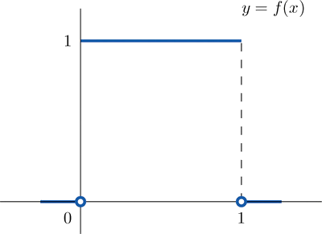
1- (0.5 pt) Quelle est la probabilité P(X>0.75),
a) 0,5
b) 0,25
c) 0,75
d) 1

2- (0.5 pt) Quelle est la probabilité P(X≤0.2)
a) 0,2
b) 0,8
c) 0,4
d) 0,5

2- (0.5 pt) Quelle est la probabilité P(0.4<X<0.7)
a) 0,4
b) 0,3
c) 0,7
d) 0,6

17. (0.5 pt) Nous avons six (06) fonction de densité de probabilités normales représentées ci-dessous. Elle correspondent à six variables aléatoires normales données par les expressions suivantes : N(1,0.25), N(5,0.5), N(-1,0.25), N(5,1), N(5,2), N(-2,0.25), mais en désordre.
Affectez à chacune son expression

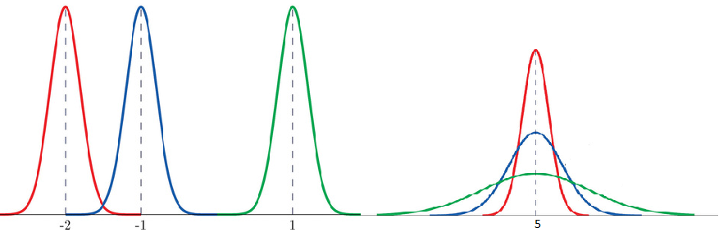

18. Une onde télégraphique aléatoire X(t) bascule entre ± 1. Les temps entre les transitions sont des variables aléatoires exponentielles iid (indépendantes et identiquement distribuées) de paramètre λ. Un tel processus a une moyenne statistique E[X(t)] = 0 et une fonction de corrélation donnée par :
E [X(t)X(t + τ)] = e^{− 2λ | τ |.}
X(t) est appliqué à un filtre linéaire invariant dans le temps avec une réponse impulsionnelle h (t) = δ (t) −δ (t − 1) où δ(t) est l’impulsions de Dirac. Le processus de sortie est Y(t).
1. (0.5 pt) Quelle est l’expression de la sortie de ce filtre en fonction de l’entrée X(t)
a) Y(t) = X(t) + X(t+1)
b) Y(t) = X(t) + X(t-1)
c) Y(t) = X(t) - X(t+1)
d) Y(t) = X(t) - X(t-1)

2. (0.5 pt) Quelle est l’expression de la fonction de corrélation de Y(t) en fonction de celle de X(t)
a) R_{Y}(τ) = R_{X}(τ)−R_{X}(τ−1)
b) R_{Y}(τ) = R_{X}(τ)+R_{X}(τ−1)
c) R_{Y}(τ) =2R_{X}(τ)−R_{X}(τ−1)−R_{X}(τ+1)
d) R_{Y}(τ) =2R_{X}(τ)+R_{X}(τ−1)−R_{X}(τ+1)

3. (02 points) Sachant que la densité spectrale de puissance de la sortie est S_{Y}(f) = S_{X}(f) |H(f)|². Quelle est son expression ?
………………………………………………………………………………………………
………………………………………………………………………………………………
………………………………………………………………………………………………
………………………………………………………………………………………………
………………………………………………………………………………………………
………………………………………………………………………………………………
………………………………………………………………………………………………
………………………………………………………………………………………………
………………………………………………………………………………………………
………………………………………………………………………………………………
………………………………………………………………………………………………
………………………………………………………………………………………………
………………………………………………………………………………………………
………………………………………………………………………………………………
………………………………………………………………………………………………
………………………………………………………………………………………………
………………………………………………………………………………………………
………………………………………………………………………………………………

